Algemene leden vergadering 12-06-2024
Agenda:
- Opening​
- Vaststelling notulen ALV juni 2023​
- Vorm OV 2024/2025, stemming bestuur​
- Commissies​
- Begroting, Financieel verslag en kascontrole 2023-2024​
- Begroting + vaststellen ouderbijdrage 2024-2025​
- Rondvraag

Bestuur OV 2024-2025:
- Voorzitter: vacature​
- Penningmeester: vacature​
- Secretaris: vacature ​
​
Voorstel tijdens ALV​
- Voorzitter: Jamie Hulleman​
- Penningmeester: Renate Maas verlengen met een jaar ook i.v.m. overdracht​
- Secretaris: Shelley van Ham, tijdelijk tot de vacature is vervuld.​

Wijzigingen zullen na stemming worden doorgevoerd bij de KVK. Alle aanwezigen gaan akkoord met het voorstel.

Vrijwillige ouderbijdrage: blijft gehanteerd net als 2023/2024
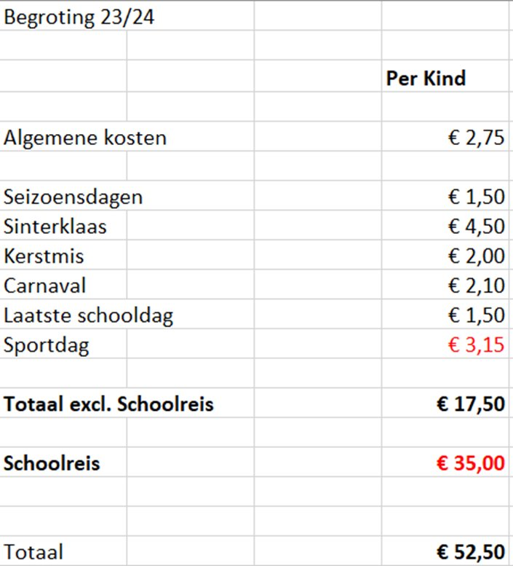

De betaallink om de ouderbijdrage te innen wordt net als afgelopen jaar door de Wending via schoolkassa uitgezet. Dit jaar met direct link naar de OV rekening
​
Alle aanwezigen hebben hier goedkeuring voor gegeven.

Renate heeft het financieel verslag en de kascontrole laten checken d.m.v. 4 ogen principe. En is akkoord bevonden.

